Návod 2 – Microsoft Teams
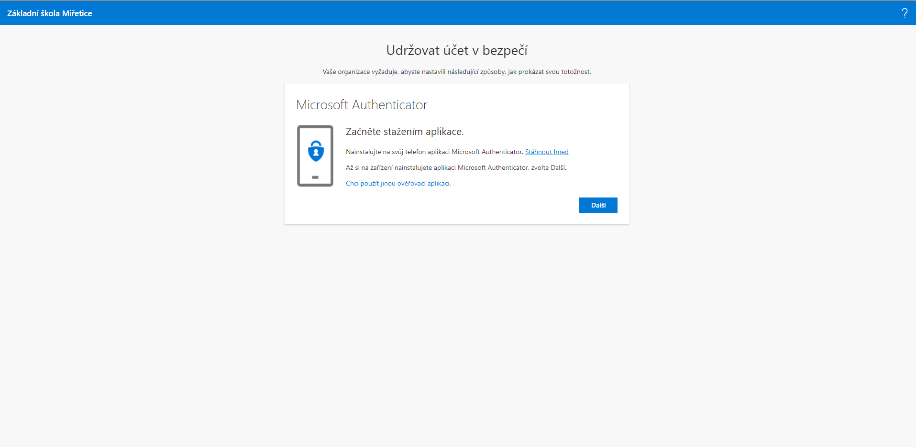
Dobrý den, vítejte v druhé části návodu k programu Microsoft Teams. Možná se Vám stalo, že jste se snažili přihlásit do Microsoft Teams přes webovou aplikaci (pokud jste si Microsoft Teams stáhli do počítače, tak se Vás nejspíš tento problém netýká a můžete tento návod ignorovat) a narazili jste na tento problém:
Jedná se o formu zabezpečení, která je nutná pro další pokračování v práci v Teamsech. Návod, jak stáhnout aplikaci pro zabezpečení posílám zde – dvakrát kliknout na video a otevřít (najdete ji buď v App Store nebo Google Play). Video najdete na tomto odkaze (Ctrl+klik).
https://streamable.com/xew8o1
Poté v prohlížeči na počítači klikejte na „další“ až dokud to po vás nebude chtít QR kód.
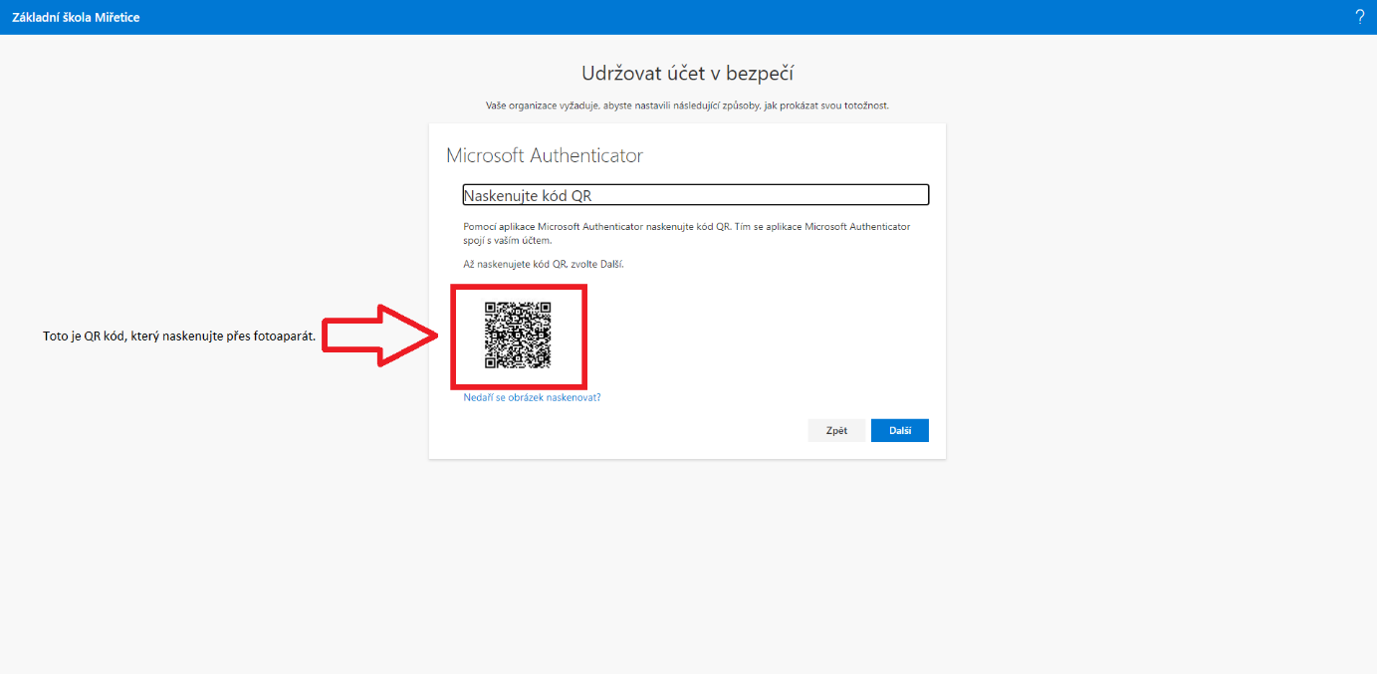
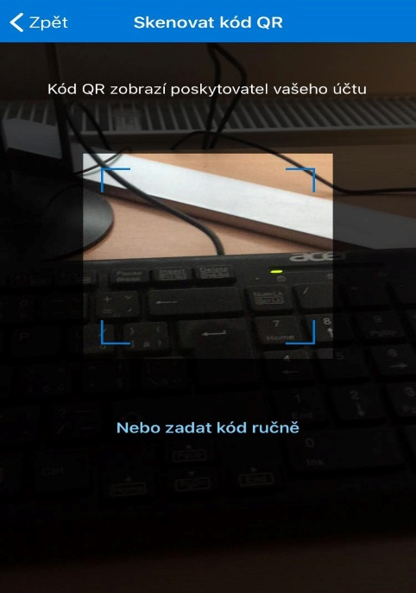
Po nainstalování a spuštění bude aplikace buď hned chtít skenovat QR kód nebo musíte kliknout na „Přidat účet“ a pak na „Pracovní nebo školní účet“. Povolte použití fotoaparátu a namiřte čtverec fotoaparátu (jako na obrázku) na QR kód na obrazovce počítače (tabletu nebo co doma máte) a dejte schválit.
Tím by mělo by vše hotovo a už se jen proklikejte ve vašem počítači až do bodu, kdy budete v Teamsech.

